PHP
- Les sites statiques: ce sont des sites réalisés uniquement à l'aide des langages HTML et CSS. Ils fonctionnent très bien mais leur contenu ne peut pas être mis à jour automatiquement.
- Les sites dynamiques : plus complexes, ils utilisent d'autres langages en plus de HTML et CSS, tels que PHP et MySQL. Le contenu de ces sites web est dit « dynamique » parce qu'il peut changer sans l'intervention du webmaster ! La plupart des sites web que vous visitez aujourd'hui, y compris OpenClassrooms, sont des sites dynamiques. Le seul prérequis pour apprendre à créer ce type de sites est de déjà savoir réaliser des sites statiques en HTML et CSS.

- PHP : c'est un langage que seuls les serveurs comprennent et qui permet de rendre votre site dynamique. C'est PHP qui « génère » la page web .

Il peut fonctionner seul, mais il ne prend vraiment de l'intérêt que s'il est combiné à un outil tel que MySQL. Voici un code PHP :
<?php echo "Vous êtes le visiteur n°" . $nbre_visiteurs; ?>

- MySQL: c'est ce qu'on appelle un SGBD (Système de Gestion de Base de Données). Pour faire simple, son rôle est d'enregistrer des données de manière organisée afin de vous aider à les retrouver facilement plus tard. C'est grâce à MySQL que vous pourrez enregistrer la liste des membres de votre site, les messages postés sur le forum, etc. Le langage qui permet de communiquer avec la base de données s'appelle le SQL. Voici un code en langage SQL :
SELECT id, auteur, message, datemsg FROM livreor ORDER BY datemsg DESC LIMIT 0, 10

Les machines clientes sont incapables de comprendre le code PHP : ils ne connaissent que le HTML et le CSS. Seul le serveur est capable de lire du PHP.

Les concurrents de PHP
Parmi les concurrents de PHP, on peut citer les suivants :
- ASP .NET : conçu par Microsoft, il exploite le framework (c'est-à-dire un ensemble de bibliothèques qui fournissent des services pour les développeurs) .NET bien connu des développeurs C#. Ce langage peut être intéressant si vous avez l'habitude de développer en C# .NET et que vous ne voulez pas être dépaysés.
- Ruby on Rails : très actif, ce framework s'utilise avec le langage Ruby et permet de réaliser des sites dynamiques rapidement en suivant certaines conventions.
- Django : il est similaire à Ruby on Rails, mais il s'utilise en langage Python.
- Java et les JSP (Java Server Pages): plus couramment appelé «JEE» ou «Java EE», il est particulièrement utilisé dans le monde professionnel. Il demande une certaine rigueur. La mise en place d'un projet JEE est traditionnellement un peu plus longue et plus lourde mais le système est apprécié des professionnels et des institutions. C'est ce qui est utilisé sur le site des impôts français, par exemple.

Les concurrents de MySQL
En ce qui concerne les bases de données, le choix est là encore très vaste.
Cependant, alors que PHP et ses concurrents sont la plupart du temps libres et gratuits, ce n'est pas le cas de la plupart des SGBD.
Parmi les concurrents de MySQL, je vous conseille de connaître (au moins de nom) les suivants :
- Oracle: c'est le SGBD le plus célèbre, le plus complet et le plus puissant. Il est malheureusement payant (et cher), ce qui le réserve plutôt aux entreprises qui l'utilisent déjà massivement. Il existe cependant des versions gratuites d'Oracle, notamment pour ceux qui veulent apprendre à s'en servir.
- MarieDB: variante libre de MySQL, qui a été créée depuis que ce dernier a été racheté par... Oracle. Oui,je sais, on peut penser que ce monde est fou ! MySQL appartient à Oracle, mais reste bien une base de données à part. MarieDB est une copie (fork) de MySQL qui a la volonté de rester libre et indépendante.
- Microsoft SQL Server: édité par Microsoft, on l'utilise souvent en combinaison avec ASP .NET, bien qu'on puisse l'utiliser avec n'importe quel autre langage. Il est payant, mais il existe des versions gratuites limitées.
- PostgreSQL: il s'agit d'un SGBD libre et gratuit comme MySQL, qui propose des fonctionnalités plus avancées. Parfois comparé à Oracle, il lui reste cependant du chemin à parcourir. Il dispose d'une communauté un peu moins importante que MySQL et Oracle. OpenClassrooms utilise PostgreSQL.

En résumé
- Il existe deux types de sites web :
  - les sites statiques: réalisés en HTML et CSS, leur contenu ne peut être mis à jour que par le webmaster ;
  - les sites dynamiques: réalisés avec d'autres outils comme PHP et MySQL en plus de HTML et CSS, ils permettent aux visiteurs de participer à la vie du site, de poster des messages… bref, de rendre le site vivant !
- Les visiteurs du site sont appelés les clients. Ils demandent au serveur qui héberge le site de leur transmettre les pages web.
- PHP est un langage exécuté par le serveur. Il permet de personnaliser la page en fonction du visiteur, de traiter ses messages, d'effectuer des calculs, etc. Il génère une page HTML.
- MySQL est un système de gestion de bases de données. Il se charge du stockage des informations (liste des messages, des membres…).

Pour que votre ordinateur puisse lire du PHP, il faut qu'il se comporte comme un serveur. Rassurez-vous, vous n'avez pas besoin d'acheter une machine spéciale pour cela : il suffit simplement d'installer les mêmes programmes que ceux que l'on trouve sur les serveurs qui délivrent les sites web aux internautes.
Ces programmes dont nous allons avoir besoin, quels sont-ils ?
- Apache: c'est ce qu'on appelle un serveur web. Il s'agit du plus important de tous les programmes, car c'est lui qui est chargé de délivrer les pages web aux visiteurs. Cependant, Apache ne gère que les sites web statiques (il ne peut traiter que des pages HTML). Il faut donc le compléter avec d'autres programmes.
- PHP: c'est un plug-in pour Apache qui le rend capable de traiter des pages web dynamiques en PHP. En clair, en combinant Apache et PHP, notre ordinateur sera capable de lire des pages web en PHP.
- MySQL: c'est le logiciel de gestion de bases de données dont je vous ai parlé en introduction. Il permet d'enregistrer des données de manière organisée (comme la liste des membres de votre site). Nous n'en aurons pas besoin immédiatement, mais autant l'installer de suite.

Wamp est un pack contenant Apache, PhP et MySql

En résumé
- Pour créer des sites web dynamiques, nous devons installer des outils qui transformeront notre ordinateur en serveur afin de pouvoir tester notre site.
- Les principaux outils dont nous avons besoin sont :
  - Apache : le serveur web ;
  - PHP : le programme qui permet au serveur web d'exécuter des pages PHP ;
  - MySQL : le logiciel de gestion de bases de données.
- Bien qu'il soit possible d'installer ces outils séparément, il est plus simple pour nous d'installer un paquetage tout prêt : WAMP sous Windows, MAMP sous Mac OS X ou XAMPP sous Linux.
- Il est conseillé d'utiliser un éditeur de texte qui colore le code source comme Sublime Text pour programmer convenablement en PHP.
Pour les personnes plus expérimentées qui travaillent sur de gros projets, je recommande PHPStorm.

Après avoir installé Wamp, il faut le lancer et attendre que l’icône devienne verte.
On fait un click gauche sur l’icône puis localhost, si la page s’affiche c’est que le serveur apache est bien installé, c’est la page de configuration du serveur.

Installation de PHP sous Windows sans WAMP

Il faut télécharger le .zip correspondant sur le site de PHP puis créer un dossier PHP par exemple à la racine C ou à tout autre endroit et y dézipper dedans tout le zip téléchargé.
Ensuite il faut ajouter la variable d’environnement au chemin du dossier, ex :
C:\Program Files\PHP

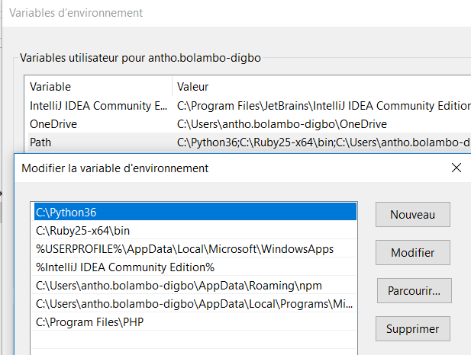

Lancer un serveur web via PHP sans rien installer
Il suffit de taper dans le terminal à l’intérieur du dossier où il y a nos fichiers et particulièrement le index.php cette commande:
php –S localhost:8000
On peut mettre le port 8000 ou un autre non utilisé.

Où écrire et visualizer le code PHP ?

Il faut aller dans C:\wamp64\www puis créer un dossier par exemple et c’est là qu’on écrira notre code.

Pour visualizer le code écrit en php il faudra toujours aller dans :
http://localhost/NomDuDossier/xxx.php

Les balises PHP

Le code PHP vient s'insérer au milieu du code HTML. On va progressivement placer dans nos pages web des morceaux de code PHP à l'intérieur du HTML. Ces bouts de code PHP seront les parties dynamiques de la page, c'est-à-dire les parties qui peuvent changer toutes seules (c'est pour cela qu'on dit qu'elles sont dynamiques).

La forme d'une balise PhP

<?php ?>

On met le code à l'intérieur de cette balise
On peut placer une balise php n'importe où dans le code

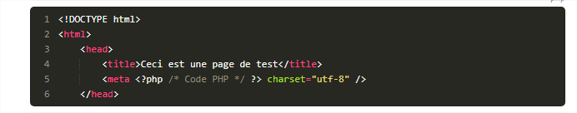
Le PHP est un langage de programmation, ce qui n'était pas le cas du HTML (on parle plutôt de langage de description, car il permet de décrire une page web)

Première instruction : echo

Elle permet d’afficher du texte, ex :

<?php echo ''j'aime la mer''; ?>

Tu peux mettre deux quotes ou bien qu’un seul :

<? php
echo ' Vivre près de la mer.';
?>

Les commentaires

Pour indiquer que vous écrivez un commentaire sur une seule ligne, vous devez taper deux slashs : «//». Tapez ensuite votre commentaire.

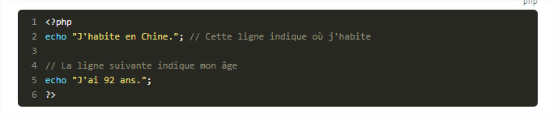

Si vous pensez écrire un commentaire sur plusieurs lignes, mais on peut aussi s'en servir pour écrire des commentaires d'une seule ligne. Il faut commencer par écrire/*puis refermer par*/:

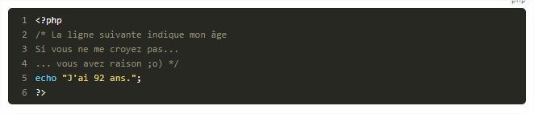

Configurer PhP pour visualiser les erreurs.

La configuration de PHP se fait dans un fichier appelé "php.ini".

Pour connaitre l'ensemble des informations relatives au PHP utilisé par le serveur web, il existe une commande PHP phpinfo()

Ecrire le code suivant

<?php

phpinfo();

Les variables

Une variable, est une petite information stockée en mémoire temporairement. Elle n'a pas une grande durée de vie. En PHP, la variable (l'information) existe tant que la page est en cours de génération. Dès que la page PHP est générée, toutes les variables sont supprimées de la mémoire car elles ne servent plus à rien.
Une variable est toujours constituée de deux éléments: Nom et Valeur

Affecter une valeur à une variable

- D'abord, on écrit le symbole «dollar» ($): il précède toujours le nom d'une variable. C'est comme un signe de reconnaissance si vous préférez: ça permet de dire à PHP «J'utilise une variable».

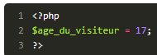
Exemple d'une variable:

Les différents types de variables

Les chaînes de caractères (string):

''
$name = 'james';

Les nombres entiers (int):

$age = 42 ;

Les nombres décimaux (float): ce sont les nombres à virgule:

$price = 17.5;

Les booléens (bool): c'est un type très important qui permet de stocker soit vrai soit faux.
Cela permet de retenir si une information est vraie ou fausse. On les utilise très fréquemment.

$kid = true;

• Rien (NULL): aussi bizarre que cela puisse paraître, on a parfois besoin de dire qu'une
variable ne contient rien

• Toutes les instructions (toutes) se terminent par un point virgule.
• Seule la variable string exige les guillemets (simples ou doubles, préférez les apostrophes pour l'instant,
nous verrons pourquoi un peu plus loin)...
• La booléenne prend la valeur true, mais sans guillemets, elle a pour contraire... false.
• Le nombre réel prend un point à l'anglo-saxonne et non une virgule...

Le type string(chaîne de caractères)

Pour cela, vous devez entourer votre texte de guillemets doubles'' ou de guillemets
simples ' (attention, ce sont des apostrophes).

Attention, petit piège : si vous voulez insérer un guillemet simple alors que le texte est entouré de guillemets simples, il faut l'échapper comme on l'a vu précédemment en insérant un antislash devant. Il en va de même pour les guillemets doubles.
Vous pouvez en revanche insérer sans problème des guillemets simples au milieu de guillemets doubles et inversement.

On conseille d’utiliser un ' : on est au niveau de PHP et un " : quand on est au niveau du HTML.

Afficher le contenu d'une variable

Vous vous souvenez que l'on peut afficher du texte avec echo? On peut aussi s'en servir pour
afficher la valeur d'une variable!
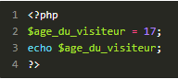

La concaténation

C'est un moyen permettant de lier du texte à des variables, par exemple si je veux écrire le visiteur a 17 ans, je devrais séparer les éléments par des espaces:

Concaténer avec des guillemets doubles

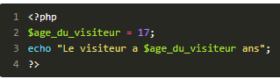

En Javascript et Java pour concaténer il faut séparer les éléments par un +

Concaténer avec des guillemets simples

Il va falloir écrire la variable en dehors des guillemets et séparer les éléments les uns des autres à
l'aide d'un point.
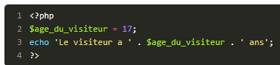

Il faut noter aussi que cette méthode d'écriture est un chouïa plus rapide car PHP voit de suite où se
trouve la variable et n'a pas besoin de la chercher au milieu du texte.

Faire des calculs simples

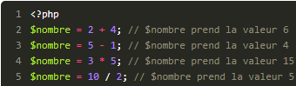

Voici des calculs avec plusieurs variables :

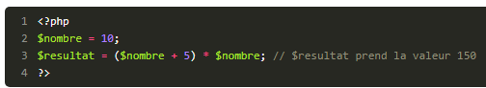

Le modulo
Il est possible de faire un autre type d'opération un peu moins conn: le modulo. Cela représente le
reste de la division entière.
Par exemple, 6 / 3 = 2 et il n'y a pas de reste. En revanche, 7 / 3 = 2 (car le nombre 3 «rentre» 2 fois
dans le nombre 7) et il reste 1.
Le modulo permet justement de récupérer ce «reste». Pour faire un calcul avec un modulo, on
utilise le symbole%.

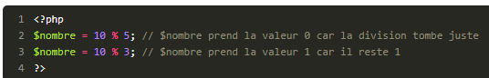

En résumé
• Une variable est une petite information qui reste stockée en mémoire le temps de la
génération de la page PHP. Elle a un nom et une valeur.
• Il existe plusieurs types de variables qui permettent de stocker différents types
d'informations: du texte (string), des nombres entiers (int), des nombres décimaux
(float), des booléens pour stocker vrai ou faux (bool), etc.
• En PHP, un nom de variable commence par le symbole dollar:$agepar exemple.
• La valeur d'une variable peut être affichée avec l'instruction echo.
• Il est possible de faire des calculs mathématiques entre plusieurs variables: addition,
soustraction, multiplication…
Les conditions

La structure de base : if… else

Les symboles à connaître sont les me^mes que dans les autres langages.

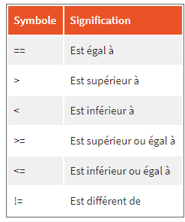

Il y a deux symboles «égal» (==) sur la première ligne, et il ne faut pas confondre ça avec le simple =

La structure if… else

Syntaxe:

On met un if puis on ouvre des parenthèses dans lesquelles on va mettre notre condition, puis des accolades avec à l'intérieur des instructions qui seront faites si la condition est validée, exemple:

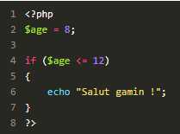

On peut ajouter un else si la condition n'est pas réalisée avec d'autres instructions, ex:

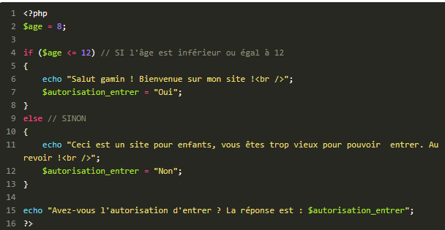

Il y a aussi elseif qui signifie sinon si, ex:

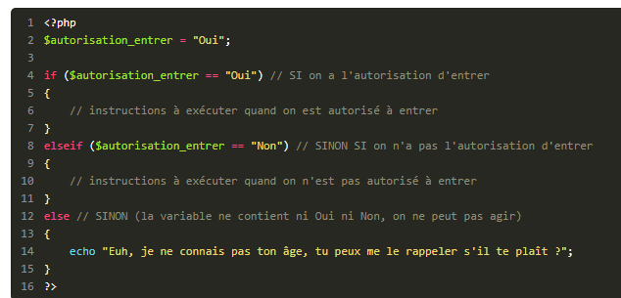

Le cas des booléens

Ce sont ces variables qui valent soit true ou false

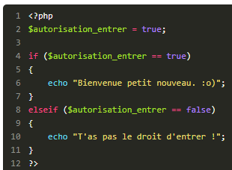

Mais un des avantages des booléens, c'est qu'ils sont particulièrement adaptés aux conditions.
Pourquoi? Parce qu'en fait vous n'êtes pas obligés d'ajouter le==true.
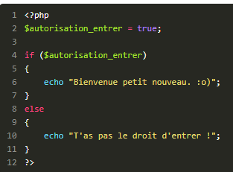

Oui mais ta méthode «courte» ne marche pas si on veut vérifier si le booléen vaut faux. Comment on fait avec la méthode courte ?

Il y a un symbole qui permet de vérifier si la variable vaut false : le point d'exclamation (!). On
écrit:

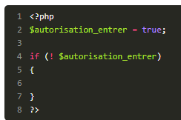

Des conditions multiples

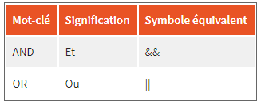

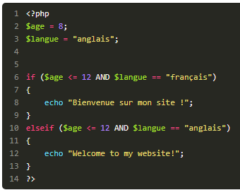

Voici deux façons d'écrire un code, la première façon avec le echo et la seconde sans:

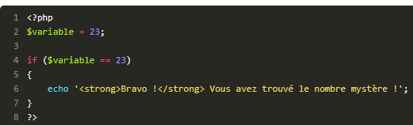

Sans echo

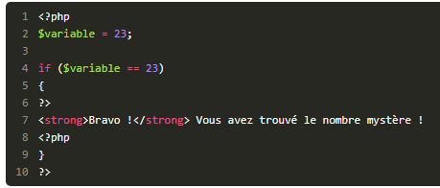

Une alternative pratique : switch

On va l'utiliser s'il y a trop de if et de elseif, voici deux exemples de codes identiques:
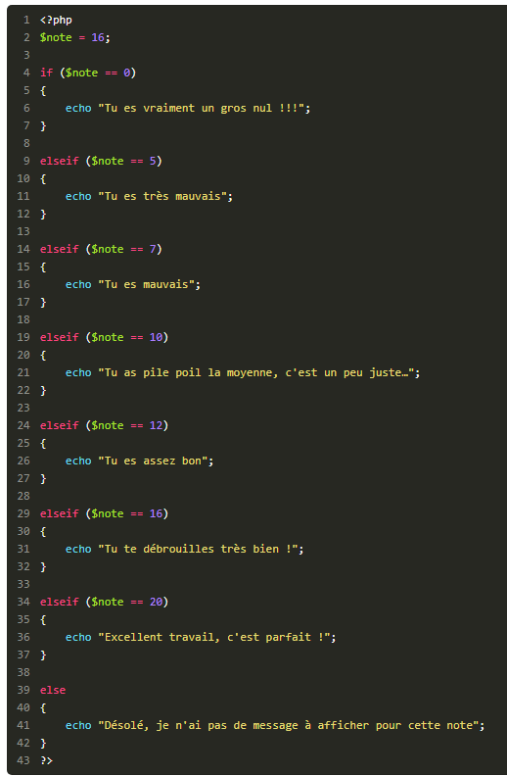

Et avec un switch
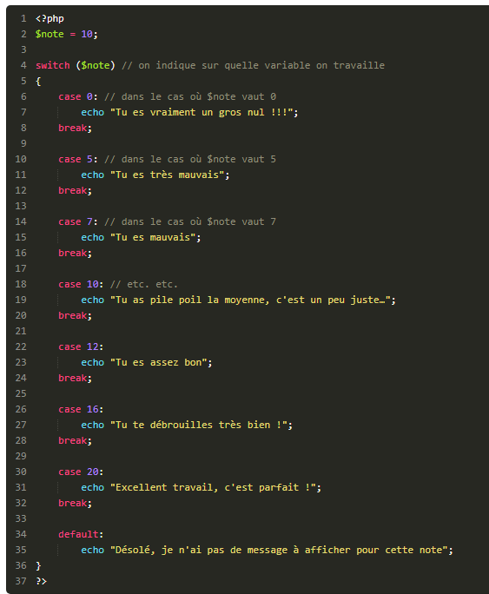

Mais le switch ne peut tester que l'égalité.
Le mot clé défault à la fin est un peu comme un else, c'est le message qui s'affiche par défaut quelle que soit la valeur de la variable.

L'instruction Break demande à PHP de sortir du switch s'il tombe sur la bonne égalité.

Les boucles

Concrètement, une boucle permet de répéter des instructions plusieurs fois.

On exécute des instructions sans arrêt jusqu'à atteindre la condition et on sort de la boucle

S'il n'y a pas de condition la boucle sera sans fin.

Il y a deux types de boucle: While et For

Une boucle simple: while

Voici la syntaxe:
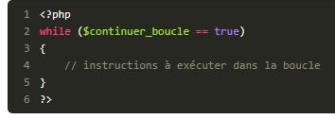

Pour notre premier exemple, on va supposer que vous avez été punis et que vous devez recopier 100
fois «Je ne dois pas regarder les mouches voler quand j'apprends le PHP.».

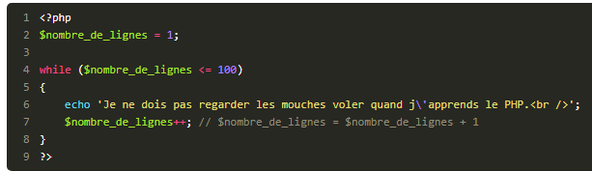

Ce qui affichera 100 fois:

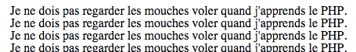

Dans ce code on affiche 100 fois un message et à chaque passage on augmente de 1 le nombre de ligne avec le compteur $nombre_de_lignes++ jusqu'à ce qu'il atteigne 100 et là ça s'arrête.

Il faut TOUJOURS s'assurer que la condition sera fausse au moins une fois. Si elle ne l'est jamais, alors la boucle s'exécutera à l'infini !
PHP refuse normalement de travailler plus d'une quinzaine de secondes. Il s'arrêtera tout seul s'il voit que son travail dure trop longtemps et affichera un message d'erreur.

Un autre exemple:
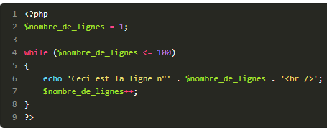

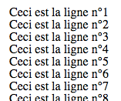

Une boucle plus complexe : for

For et While donnent le même résultat et servent à la même chose : répéter des instructions en boucle. L'une peut paraître plus adaptée que l'autre dans certains cas, cela dépend aussi des goûts.

Syntaxe de la for:

On écrit for puis on ouvre la parenthèse et là on va y mettre trois choses:
l'initialisation
la condition
l'incrémentation
Puis on referme la parenthèse et on ouvre les accolades et on y met l'instruction, puis on referme l'accolade et on ferme le code, ex:

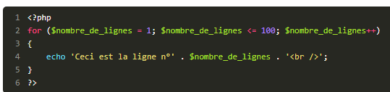

Décrivons chacun de ces éléments.
• Le premier sert à l'initialisation. C'est la valeur que l'on donne au départ à la variable (ici, elle vaut 1).

• Le second, c'est la condition. Comme pour le While, tant que la condition est remplie, la boucle est réexécutée. Dès que la condition ne l'est plus, on en sort.
- Enfin, le troisième c'est l'incrémentation, qui vous permet d'ajouter 1 à la variable à chaque tour de boucle.

• Si vous hésitez entre les deux, il suffit simplement de vous poser la question suivante:
«Est-ce que je sais d'avance combien de fois je veux que mes instructions soient
répétées ? ».
Si la réponse est oui, alors la boucle for est tout indiquée. Sinon, alors il vaut mieux
utiliser la boucle while.

Les Arrays (tableaux)

Un tableau (aussi appelé array) est une variable qui permet de stocker plusieurs variables.

Il y a deux types de tableaux:

Les tableaux numérotés et les tableaux associatifs.

Dans un array, les valeurs sont rangées dans des «cases» différentes. Ici, nous travaillons sur un array numéroté, c'est-à-dire que chaque case est identifiée par un numéro. Ce numéro est appelé clé ou indice.

Attention ! Un array numéroté commence toujours à la case n°0 ! Ne l'oubliez jamais, ou vous risquez de faire des erreurs par la suite…

Construire un tableau numéroté
Voici la syntaxe pour créer un tableau numéroté en PHP:
<?php
$nom_de_la_variable = ['valeur0','valeur1', 'valeur2', 'valeur3', 'valeur4'];
?>

Ancienne syntaxe avec le mot array:

<?php
$nom_de_la_variable = array('valeur0','valeur1', 'valeur2', 'valeur3', 'valeur4');
?>

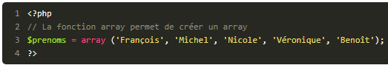

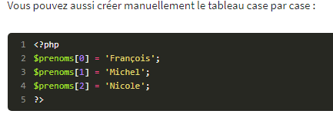

On peut aussi laisser PhP numéroter les cases :

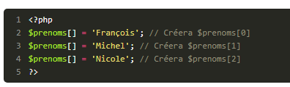

Afficher un tableau numéroté
Pour afficher un élément, il faut donner sa position entre crochets après $nom_du_tableau

exemple:

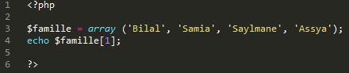

Si vous oubliez de mettre les crochets, ça ne marchera pas. Dès que vous travaillez sur des arrays, vous êtes obligés d'utiliser les crochets pour indiquer dans quelle «case» on doit aller chercher l'information, sinon PHP ne sait pas quoi récupérer.

Les tableaux associatifs

Les tableaux associatifs fonctionnent sur le même principe, sauf qu'au lieu de numéroter les cases, on va les étiqueter en leur donnant à chacune un nom différent. L’incide n’est plus numérique mais est un string

Construire un tableau associatif

Voici la syntaxe avec l’ancienne manière :

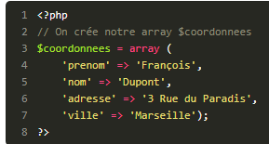
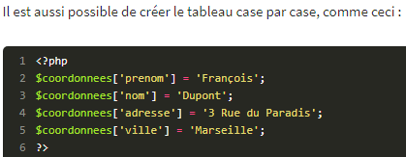
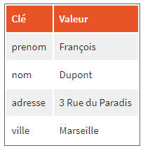

Afficher un tableau associatif
Pour afficher un élément, il suffit d'indiquer le nom de cet élément entre crochets, ainsi qu'entre guillemets ou apostrophes puisque l'étiquette du tableau associatif est un texte.

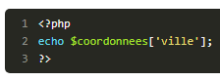

Parcourir un tableau

Lorsqu'un tableau a été créé, on a souvent besoin de le parcourir pour savoir ce qu'il contient. Nous allons voir trois moyens d'explorer un array:

Avec la boucle for, foreach et la fonction print_r (utilisée principalement pour le débogage).

for
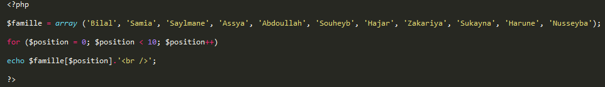

foreach est une boucle for spécialisée pour les arrays.

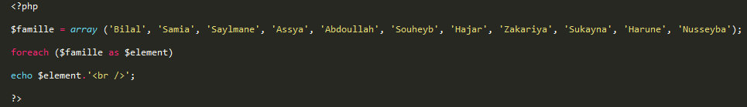
L'avantage de foreach est qu'il permet aussi de parcourir les tableaux associatifs.
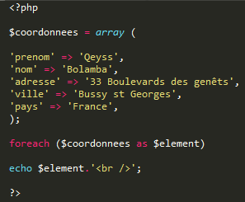
Mais là on ne récupère que les valeurs, afin d'avoir aussi les clés on utilise cette commande:
Exemple:
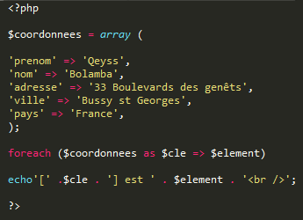
Afin d'afficher rapidement un tableau on peut utiliser la fonction print_r

C'est une sorte de echo spécialisée dans les arrays.

Voici sa syntaxe:

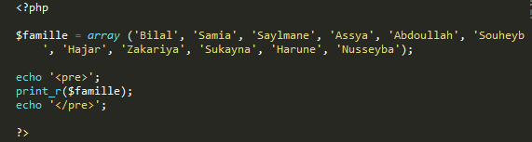

Un tableau dans un tableau

<?php

$user1 = array('nom' => 'Qeyss' ,'ville' => 'Bussy' ,'origine' => 'congolaise');
$user2 = array('nom' => 'Samia' ,'ville' => 'Lagny' ,'origine' => 'algérienne');
$user3 = array('nom' => 'Sarah' ,'ville' => 'Torcy' ,'origine' => 'française');

$users = array($user1,$user2,$user3);

foreach ($users as $user ) {
foreach ($user as $element){
echo ' -'.$element. ' ';

} echo '<br>' ;

}

?>

PHP construit automatiquement un tableau associatif dès que l'on soumet un formulaire.
Ce tableau se nomme $_POST, chaque élément a pour index le 'name' d'un élément du formulaire, et chaque valeur, la valeur entrée par l'utilisateur dans chaque champ avant de cliquer sur le bouton 'submit'.

<?php

/*pour chaque élement du tableau $_POST, récupère et affecte la valeur de l'index, puis récupère et affecte la valeur associée à cet index*/

foreach($_POST as $index=>$valeur){
echo '- '.$valeur.'<br/>';
}

?>

Rechercher dans un tableau

Nous allons voir trois types de recherches, basées sur des fonctions PHP:

array_key_exists : pour vérifier si une clé existe dans l'array;

in_array: pour vérifier si une valeur existe dans l'array;

array_search: pour récupérer la clé d'une valeur dans l'array.

Vérifier si une clé existe dans l'array : array_key_exists

Syntaxe:

On doit d'abord lui donner le nom de la clé à rechercher, puis le nom de l'array dans lequel on fait la recherche :

exemple:

array_key_exists('cle', $array);

Vérifier si une valeur existe dans l'array
Le principe est le même que array_key_exists ais cette fois on recherche dans les valeurs.

in_array renvoie true si la valeur se trouve dans l'array, false, si elle ne s'y trouve pas.

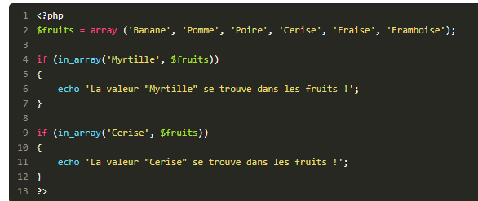

Là, il ne va afficher que : La valeur “ Cerise” se trouve dans les fruits !

Récupérer la clé d'une valeur dans l'array : array_search

array_search fonctionne comme in_array, il travaille sur les valeurs d'un array. Voici ce que renvoie la fonction :

si elle a trouvé la valeur, array_search renvoie la clé correspondante, (c'est-à-dire le numéro si c'est un array numéroté, ou le nom de la clé si c'est un array associatif);
sinon elle renvoie false:

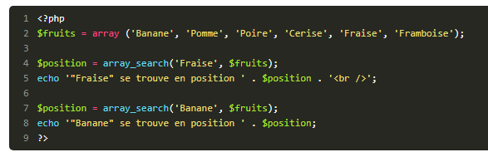

Fraise se trouve en position 4
Banane se trouve en position 0

En résumé
- Les tableaux (ou arrays) sont des variables représentées sous forme de tableau. Elles peuvent donc stocker de grandes quantités d'informations.
- Chaque ligne d'un tableau possède une clé (qui permet de l'identifier) et une valeur.
- Il existe deux types de tableaux :
  - les tableaux numérotés : chaque ligne est identifiée par une clé numérotée. La numérotation commence à partir de 0 ;
  - les tableaux associatifs : chaque ligne est identifiée par une courte chaîne de texte.
Pour parcourir un tableau, on peut utiliser la boucle for mais aussi foreach qui est dédiée aux tableaux.
Il existe de nombreuses fonctions permettant de travailler sur des tableaux et notamment d'effectuer des recherches.

Les fonctions

Une fonction est une série d'instructions qui effectue des actions et qui retourne une valeur.

si la fonction n'existe pas, vous avez la possibilité de la créer.

Concrètement, les fonctions peuvent permettre de récupérer des informations comme la date et l'heure actuelles, de crypter des données, d'envoyer des e-mails, de faire des recherches dans du texte

Syntaxe:

<?php

nom_de_la_fonction();
?>

Il y a en effet deux types de fonctions :

celles qui ne retournent aucune valeur (ça ne les empêche pas d'effectuer des actions) ;
celles qui retournent une valeur qu'il faut récuperer dans une variable.

<?php

$volume = nom_de_la_fonction(5);
?>

Les fonctions prêtes à l'emploi de PHP

PHP propose des centaines et des centaines de fonctions prêtes à l'emploi.

Dans la plupart des cas, il faudra indiquer des paramètres à la fonction pour qu'elle sache sur quoi travailler.

Traitement des chaînes de caractères

strlen: longueur d'une chaîne

Cette fonction retourne la longueur d'une chaîne de caractères, c'est-à-dire le nombre de lettres et de chiffres dont elle est constituée (espaces compris). Exemple :

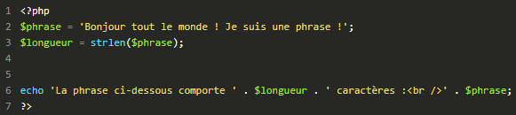

strtolower: écrire en minuscules

strtolowermet tous les caractères d'une chaîne en minuscules.
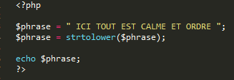

Récupérer la date

Avec la fonction date(), ex:

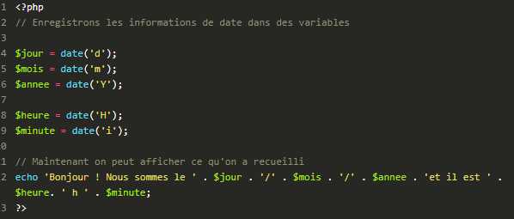

Si l'heure n'était pas bonne, sachez que c'est le serveur qui donne l'heure, et le serveur du Site du Zéro étant situé à Paris, vous comprendrez le décalage horaire si vous habitez dans un autre pays.

var_dump() → Permet de connaître le type de la variable

$weather = readline ( ' What the weather like ?');

var_dump($weather);

Il m’indiquera que c’est un String.

count() et sum() et round()

count() → Va compter le nombre d’éléments
sum() → Va afficher la somme de nombres
round() → Va arrondir un nombre passsé en parametre.

<?php
$notes = [15, 16, 13];
$sum = array_sum($notes);
$count = count($notes);

echo ' Vous avez une moyenne de '.round($sum/$count);
?>

Créer ses propres fonctions

Quand écrire une fonction ? En général, si vous effectuez des opérations un peu complexes que vous pensez avoir besoin de refaire régulièrement, il est conseillé de créer une fonction.
Fonction dire Bonjour

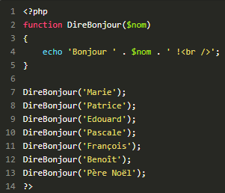

Voilà, la fonction est créée, vous n'avez plus besoin d'y toucher. Après, pour faire appel à elle, il suffit d'indiquer son nom, et de préciser ses paramètres entre parenthèses. Enfin, il ne faut pas oublier le fameux point-virgule ( ; ) car il s'agit d'une instruction.

<?php
DireBonjour('Marie');
?>

Deuxième exemple: calculer le volume d'un cône
La formule: Rayon² * pi * hauteur /3

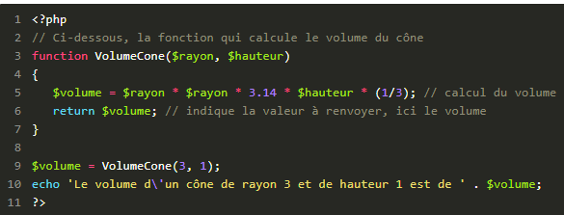

La fonction renvoie une valeur, que l'on doit donc récupérer dans une variable.

En résumé

Les fonctions sont des blocs de code qui exécutent des instructions en fonction de certains paramètres.
Les fonctions ont généralement une entrée et une sortie. Par exemple, si on donne la valeur 4 à la fonction de calcul du cube, celle-ci renvoie 64 en sortie.
PHP propose des centaines et des centaines de fonctions prêtes à l'emploi pour tous types de tâches : envoyer un e-mail, récupérer l'heure, crypter des mots de passe, etc.
Si PHP ne propose pas la fonction dont on a besoin, il est possible de la créer avec le mot-cléfunction.

Au secours ! Mon script plante !

Parse error

Une « parse error » est en fait une instruction PHP mal formée. Il peut y avoir plusieurs causes :

Vous avez oublié le point-virgule à la fin de l'instruction, ou de fermer une parenthèse, etc.

Undefined function

La fonction n'existe pas, soit la fonction existe vraiment, mais PHP ne la reconnaît pas. C'est parce que cette fonction se trouve dans une extension de PHP que vous n'avez pas activée

Wrong parameter count
Cela signifie que vous avez oublié des paramètres pour la fonction, ou même que vous en avez trop mis.

Inclure des portions de page

C'est le fait d'inclure toute une page ou un bout de page à l'intérieur d'une autre.

Le principe de fonctionnement des inclusions en PHP est plutôt simple à comprendre. Vous avez un site web composé de disons vingt pages. Sur chaque page, il y a un menu, toujours le même. Pourquoi ne pas écrire ce menu (et seulement lui) une seule fois dans une page menus.php?

En PHP, vous allez pouvoir inclure votre menu sur toutes vos pages. Lorsque vous voudrez modifier votre menu, vous n'aurez qu'à modifier menus.php et l'ensemble des pages de votre site web sera automatiquement mis à jour
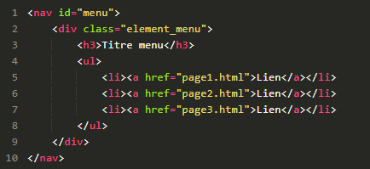
Par exemple si ton menu est ainsi :

Tu vas faire une autre page intitulée menu.php par exemple et sur ta page principale, à la place du menu tu mettras cette phrase:

<?php include(“menu.php”); ?>

Ainsi quand tu changeras le menu, tu ne modifieras que la page menu.php et toutes les autres pages seront modifiées.

En résumé

Une page PHP peut inclure une autre page (ou un morceau de page) grâce à l'instructioninclude.
L'instruction include sera remplacée par le contenu de la page demandée.
Cette technique, très simple à mettre en place, permet par exemple de placer les menus de son site dans un fichier menus.php que l'on inclura dans toutes les pages. Cela permet de centraliser le code des menus alors qu'on était auparavant obligé de le copier dans chaque page sur nos sites statiques en HTML et CSS !

Codez proprement

Des noms clairs pour vos variables, fonctions et classes.

Indentez votre code

Chaque fois que vous ouvrez des accolades{, par exemple pour un if, un while ou un for, vous décalez tout le code qui suit d'une tabulation vers la droite ;
chaque fois que vous fermez une accolade}, vous décalez tout le code qui suit d'une tabulation vers la gauche.

Mettez des commentaires

Pour vous aider, on peut distinguer deux types de commentaires :

ceux qui commencent par// : ils permettent de commenter sur une seule ligne à la fois ;
ceux qui commencent par/*et qui se terminent par*/ : ils sont utilisés pour de longs commentaires s'étalant sur plusieurs lignes.

Les standards

Un collectif de développeurs s'est réuni pour établir des standards à suivre en ce qui concerne l'écriture de code PHP. Ce consortium s'appelle le FIG (Framework Interop Group) et a surtout été créé pour faire en sorte que l'ensemble des frameworks PHP respectent des règles communes.

A lire:

http://www.php-fig.org/psr/psr-1/

http://www.php-fig.org/psr/psr-2/

Indentez votre code

Transmettre des données avec l'URL

Savez-vous ce qu'est une URL ? Cela signifie Uniform Resource Locator.

http://www.google.fr/search?rlz=1C1GFR343&q=siteduzero

Dans cet exemple, les informations après le point d'interrogation sont des données que l'on fait transiter d'une page à une autre.

Envoyer des paramètres dans l'URL

Imaginons que votre site s'appelle monsite.com et que vous avez une page PHP intitulée bonjour.php. Pour accéder à cette page, vous devez aller à l'URL suivante :

http://www.monsite.com/bonjour.php

Comment envoyer des informations à la page bonjour.php. Pour cela, on va ajouter des informations à la fin de l'URL, comme ceci :

http://www.monsite.com/bonjour.php?nom=Dupont&prenom=Jean

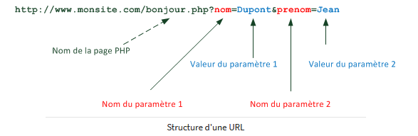

Le point d'interrogation sépare le nom de la page PHP des paramètres. Ensuite, ces derniers s'enchaînent selon la forme nom=valeur et sont séparés les uns des autres par le symbole &.

On peut écrire autant de paramètres que l'on veut ?

En théorie, oui. Il suffit de les séparer par des & comme je l'ai fait. On peut donc voir une URL de la forme :

page.php?param1=valeur1&param2=valeur2&param3=valeur3&param4=valeur4…

La seule limite est la longueur de l'URL. En général il n'est pas conseillé de dépasser les 256 caractères, mais les navigateurs arrivent parfois à gérer des URL plus longues.

Créer un lien avec des paramètres
Maintenant que nous savons cela, nous pouvons créer des liens en HTML qui transmettent des paramètres d'une page vers une autre.

Imaginons que vous avez deux fichiers sur votre site :

index.php(l'accueil) ;

bonjour.php.

Nous voulons faire un lien de index.php qui mène à bonjour.php et qui lui transmet des informations dans l'URL, comme le schématise la figure suivante.
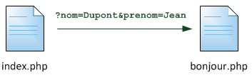

Pour cela, ouvrez index.php (puisque c'est lui qui contiendra le lien) et insérez-y par exemple le code suivant :

<a href="bonjour.php?nom=Dupont&amp;prenom=Jean">Dis-moi bonjour!</a>

En HTML, on demande à ce que les & soient écrits &amp;dans le code source. Si vous ne le faites pas, le code ne passera pas la validation W3C.

Ce lien appelle la page bonjour.php et lui envoie deux paramètres :

nom : Dupont.

prenom : Jean.

On appelle une page bonjour.php qui va dire «Bonjour» à la personne dont le nom et le prénom ont été envoyés en paramètres.

Comment faire dans la page bonjour.php pour récupérer ces informations ?

Récupérer les paramètres en PHP

La page bonjour.php va automatiquement créer un array associatif ayant pour nom $_GET.

Normalement mon attay aurait pu s'appeler bilal soit $bilal mais là il s'intitule GET donc $_GET, on ajoute un endorscore.

Ce qu'il y a après le GET correspond à la clé, le $_GET nous permet de récupérer les paramètres envoyés dans l'URL.

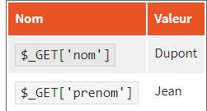

Dans la page bonjour on écrit ceci:

Ne faites jamais confiance aux données reçues!

Un visiteur peut trafiquer l'url et mettre un autre nom ou même enlever toute une partie

Pour résoudre ce problème, on peut faire appel à une fonction un peu spéciale : isset(). Cette fonction teste si une variable existe.

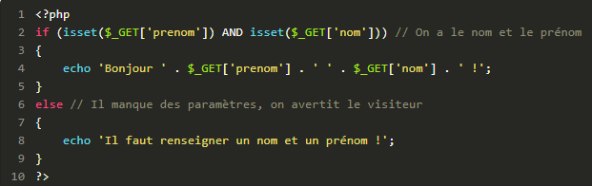

Que fait ce code ? Il teste si les variables$_GET['prenom']et $_GET['nom']existent. Si elles existent, on dit bonjour au visiteur. S'il nous manque une des variables (ou les deux), on affiche un message d'erreur : « Il faut renseigner un nom et un prénom ! ».

Contrôler la valeur des paramètres
On va modifier notre code source pour gérer un nouveau paramètre : le nombre de fois que le message doit être répété. Les paramètres vont donc être :

bonjour.php?nom=Dupont&prenom=Jean&repeter=8

Le paramètre repeter définit le nombre de fois que l'on dit « bonjour » sur la page

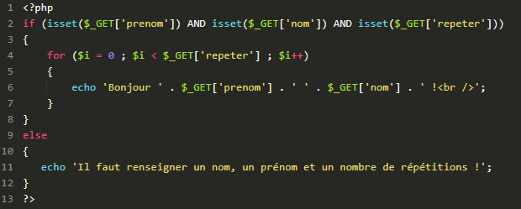

Il est bien ausis d'ajouter des conditions afin de vérifier que c'est bien un nombre qui est entré et que le max soit 100, voici le code :

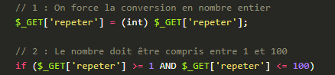
En résumé

Une URL représente l'adresse d'une page web (commençant généralement parhttp://).
Lorsqu'on fait un lien vers une page, il est possible d'ajouter des paramètres sous la forme bonjour.php?nom=Dupont&prenom=Jean qui seront transmis à la page.
La page bonjour.php dans l'exemple précédent recevra ces paramètres dans un array nommé $_GET :
$_GET['nom']aura pour valeur « Dupont » ;
$_GET['prenom']aura pour valeur « Jean ».
Cette technique est très pratique pour transmettre des valeurs à une page, mais il faut prendre garde au fait que le visiteur peut les modifier très facilement. Il ne faut donc pas faire aveuglément confiance à ces informations, et tester prudemment leur valeur avant de les utiliser.
La fonction isset ( ) permet de vérifier si une variable est définie ou non.
Le transtypage est une technique qui permet de convertir une variable dans le type de données souhaité. Cela permet de s'assurer par exemple qu'une variable est bien un int(nombre entier).

Transmettre des données avec les formulaires

Le HTML permet de créer le formulaire, tandis que le PHP permet de traiter les informations mises par le visiteur dans le formulaire.

D'abord on fait un formulaire

<form action="salam.php" method="POST">
// action indique la page cible qui va recevoir les infos du formulaire
//method indique la manière utilisée pour envoyer les données, soit GET via l'url ou POST

<p><label>Nom : <input type="text" name="nom"></label></p>
<p><label>Prénom : <input type="text" name="prenom"></label></p>
<p><input type="submit"></p></form>

<label> indique le mot qui sera placé avant l'encadré
La valeur de name indique la variable qui sera indiqué dans $_POST

La méthode

Il faut savoir qu'il existe plusieurs moyens d'envoyer les données du formulaire (plusieurs '' méthodes' ')

Get : les données transiteront par l'URL On pourra les récupérer grâce à l'array $_GET. Cette méthode est assez peu utilisée car on ne peut pas envoyer beaucoup d'informations dans l'URL
Post : les données ne transiteront pas par l'URL, l'utilisateur ne les verra donc pas passer dans la barre d'adresse. Cette méthode permet d'envoyer autant de données que l'on veut, ce qui fait qu'on la privilégie le plus souvent. Néanmoins, les données ne sont pas plus sécurisées qu'avec la méthode GETet il faudra toujours vérifier si tous les paramètres sont bien présents et valides.

La cible

L'attribut action sert à définir la page appelée par le formulaire. C'est cette page qui recevra les données du formulaire et qui sera chargée de les traiter.

Imaginons le schéma de la figure suivante.
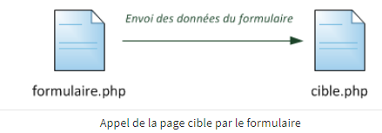

Dans cet exemple, le formulaire se trouve dans la pageformulaire.php. Cette page ne fait aucun traitement particulier, mais une fois le formulaire envoyé (lorsqu'on a cliqué sur le bouton « Valider »), le visiteur est redirigé vers la pagecible.php qui reçoit les données du formulaire.

Remarquez qu'en théorie rien n'empêche le formulaire de s'appeler lui-même. Il suffirait d'écrire action="formulaire.php". Dans ce cas, la page du formulaire doit être capable aussi bien d'afficher le formulaire que de traiter les données.

Au lieu de recevoir un array$_GET, vous allez recevoir un array$_POSTcontenant les données du formulaire !

Quelques rappels de HTML

Les petites zones de texte

Une zone de texte ressemble à la figure suivante:

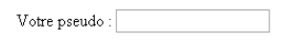
En HTML on l'écrit ainsi:

<input type=''text'' name=''pseudo''/>
On peut ajouter une valeur par défaut donc: <input type=''text'' name=''pseudo'' value=''Qeyss''/>

Ensuite dans la page de cible on récupère ce pseudo dans une variable $_POST['pseudo']

Les grandes zones de texte

<textarea name="message" rows="8" cols="45">
….
</textarea>

La liste déroulante
Avec select, voici la syntaxe:

<select name="pays">
<option value="France">France</option>
<option value="Espagne">Espagne</option>
<option value="Italie">Italie</option>
<option value="Royaume-Uni">Royaume-Uni</option>
</select>

Ici, une variable$_POST['pays']sera créée, et elle contiendra le choix qu'a fait l'utilisateur
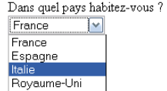

Les cases à cocher

<input type="checkbox" name="vehicle1" id="bike"><label for="bike">I have a bike</label>
<br>
<input type="checkbox" name="vehicle2" id="car"><label for="car">I have a car</label>

L'utilisation de la balise<label>n'est pas obligatoire mais je la recommande fortement. Elle permet d'associer le libellé à la case à cocher qui a le même id que son attribut for, ce qui permet de cliquer sur le libellé pour cocher la case. On y gagne donc en ergonomie.

On donne un nom à la case à cocher via l'attribut name(par exemple : "vehicle1"). Ce nom va générer une variable dans la page cible, par exemple $_POST['vehicle1'].

Si la case a été cochée, alors $_POST['vehicle1']aura pour valeur « on ».
Si elle n'a pas été cochée, alors$_POST['vehicle1']n'existera pas. Vous pouvez faire un test avec isset($_POST['vehicle1'])pour vérifier si la case a été cochée ou non.
Si vous voulez que la case soit cochée par défaut, il faudra lui rajouter l'attributchecked="checked". Par exemple :

<input type="checkbox" name="vehicle1" checked="checked" />

Les boutons d'option ou Radio button

Radio buttons let a user select ONLY ONE of a limited number of choices:

<form action="/action_page.php">
<input type="radio" name="gender" value="male"> Male<br>
<input type="radio" name="gender" value="female"> Female<br>
<input type="radio" name="gender" value="other"> Other<br><br>
<input type="submit">
</form>

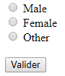

Les boutons d'option fonctionnent aussi par groupes de deux minimum. Vous trouverez un exemple sur la figure suivante.

Aimez-vous les frites ?
<input type="radio" name="frites" value="oui" id="oui" checked="checked" /> <label for="oui">Oui</label>
<input type="radio" name="frites" value="non" id="non" /> <label for="non">Non</label>

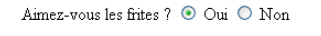
Comme vous pouvez le voir, les deux boutons d'option ont le même nom (« frites »). C'est très important, car ils fonctionnent par groupes : tous les boutons d'option d'un même groupe doivent avoir le même nom. Cela permet au navigateur de savoir lesquels désactiver quand on active un autre bouton du groupe. Il serait bête en effet de pouvoir sélectionner à la fois « Oui » et « Non ».

Dans la page cible, une variable$_POST['frites']sera créée. Elle aura la valeur du bouton d'option choisi par le visiteur, issue de l'attribut value. Si on aime les frites, alors on aura$_POST['frites'] = 'oui'.

Il faut bien penser à renseigner l'attribut value du bouton d'option car c'est lui qui va déterminer la valeur de la variable.

Ne faites jamais confiance aux données reçues: la faille XSS

La faille XSS (pour cross-site scripting) est vieille comme le monde (euh, comme le Web) et on la trouve encore sur de nombreux sites web, même professionnels ! C'est une technique qui consiste à injecter du code HTML contenant du JavaScript dans vos pages pour le faire exécuter à vos visiteurs.

Résoudre le problème est facile: il faut protéger le code HTML en l'échappant, c'est-à-dire en affichant les balises (ou en les retirant) plutôt que de les faire exécuter par le navigateur, comme sur la figure suivante.

Pour échapper le code HTML, il suffit d'utiliser la fonctionhtmlspecialcharsqui va transformer les chevrons des balises HTML<>en&lt;et&gt;respectivement. Cela provoquera l'affichage de la balise plutôt que son exécution.

Il faut penser à utiliser cette fonction sur tous les textes envoyés par l'utilisateur qui sont susceptibles d'être affichés sur une page web. Sur un forum par exemple, il faut penser à échapper les messages postés par vos membres, mais aussi leurs pseudos (ils peuvent s'amuser à y mettre du HTML !) ainsi que leurs signatures. Bref, tout ce qui est affiché et qui vient à la base d'un visiteur, vous devez penser à le protéger avechtmlspecialchars.

Si vous préférez retirer les balises HTML que le visiteur a tenté d'envoyer plutôt que de les afficher, utilisez la fonction strip_tags.

L'envoi de fichiers

Le formulaire d'envoi de fichier

Dès l'instant où votre formulaire propose aux visiteurs d'envoyer un fichier, il faut ajouter l'attribut enctype="multipart/form-data" à la balise<form>.

<form action="cible_envoi.php" method="post" enctype="multipart/form-data">
<p>Formulaire d'envoi de fichier</p>
</form>

Maintenant que c'est fait, nous pouvons ajouter à l'intérieur du formulaire une balise permettant d'envoyer un fichier. C'est une balise très simple de type <input type="file" />. Il faut penser comme toujours à donner un nom à ce champ de formulaire (grâce à l'attribut name) pour que PHP puisse reconnaître le champ par la suite.

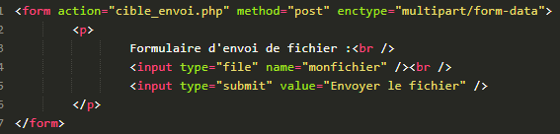

Le traitement de l'envoi en PHP

Comme vous avez dû le remarquer, le formulaire pointe vers une page PHP qui s'appelle cible_envoi.php. Le visiteur sera donc redirigé sur cette page après l'envoi du formulaire.

C'est maintenant que ça devient important. Il faut que l'on écrive le code de la page cible_envoi.php pour traiter l'envoi du fichier.

En fait, au moment où la page PHP s'exécute, le fichier a été envoyé sur le serveur mais il est stocké dans un dossier temporaire.
C'est à vous de décider si vous acceptez définitivement le fichier ou non. Vous pouvez par exemple vérifier si le fichier a la bonne extension (si vous demandiez une image et qu'on vous envoie un « .txt », vous devrez refuser le fichier).

Si le fichier est bon, vous l'accepterez grâce à la fonction move_uploaded_file, et ce, d'une manière définitive.

Les différentes variables pour contrôler un fichier:

Pour chaque fichier envoyé, une variable $_FILES['nom_du_champ']est créée. Dans notre cas, la variable s'appellera$_FILES['monfichier'].

$_FILES['monfichier']['type']
Indique le type du fichier envoyé. Si c'est une image gif par exemple, le type seraimage/gif.

$_FILES['monfichier']['size']
Indique la taille du fichier envoyé. Attention : cette taille est en octets. Il faut environ 1 000 octets pour faire 1 Ko, et 1 000 000 d'octets pour faire 1 Mo.Attention : la taille de l'envoi est limitée par PHP. Par défaut, impossible d'uploader des fichiers de plus de 8 Mo.
$_FILES['monfichier']['tmp_name']
Juste après l'envoi, le fichier est placé dans un répertoire temporaire sur le serveur en attendant que votre script PHP décide si oui ou non il accepte de le stocker pour de bon. Cette variable contient l'emplacement temporaire du fichier (c'est PHP qui gère ça).

$_FILES['monfichier']['error']
Contient un code d'erreur permettant de savoir si l'envoi s'est bien effectué ou s'il y a eu un problème et si oui, lequel. La variable vaut 0 s'il n'y a pas eu d'erreur.

Nous allons donc faire une série de tests dans notre page cible_envoi.php.

1/ Tester si le fichier a bien été envoyé

<?php
// Testons si le fichier a bien été envoyé et s'il n'y a pas d'erreur
if (isset($_FILES['monfichier']) AND $_FILES['monfichier']['error'] == 0)
{
}
?>

2/ Vérifier la taille du fichier
// Testons si le fichier n'est pas trop gros
if ($_FILES['monfichier']['size'] <= 1000000)

3/ Vérifier l'extension du fichier

<?php
$infosfichier = pathinfo($_FILES['monfichier']['name']);
$extension_upload = $infosfichier['extension'];
?>

La fonction pathinfor envoie un array contenant entre autres l'extension du fichier dans $infosfichier['extension']. On stocke ça dans une variable $extension_upload.

Une fois l'extension récupérée, on peut la comparer à un tableau d'extensions autorisées (un array) et vérifier si l'extension récupérée fait bien partie des extensions autorisées à l'aide de la fonctionin_array().

4/ Valider l'upload du fichier

Si tout est bon, on accepte le fichier en appelantmove_uploaded_file().
Cette fonction prend deux paramètres :

le nom temporaire du fichier (on l'a avec$_FILES['monfichier']['tmp_name']) ;
le chemin qui est le nom sous lequel sera stocké le fichier de façon définitive. On peut utiliser le nom d'origine du fichier$_FILES['monfichier']['name']ou générer un nom au hasard.
Je propose de placer le fichier dans un sous-dossier « uploads ».
On gardera le même nom de fichier que celui d'origine. Comme$_FILES['monfichier']['name']contient le chemin entier vers le fichier d'origine (C:\dossier\fichier.pngpar exemple), il nous faudra extraire le nom du fichier. On peut utiliser pour cela la fonction basename qui renverra juste « fichier.png ».

Code final:

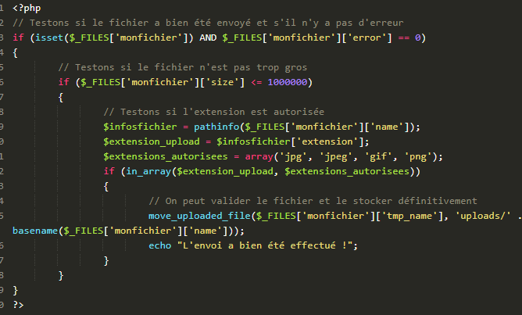
Ce script est un début, mais en pratique il vous faudra sûrement encore l'améliorer. Par exemple, si le nom du fichier contient des espaces ou des accents, ça posera un problème une fois envoyé sur le Web. D'autre part, si quelqu'un envoie un fichier qui a le même nom que celui d'une autre personne, l'ancien sera écrasé !

La solution consiste en général à « choisir » nous-mêmes le nom du fichier stocké sur le serveur plutôt que de se servir du nom d'origine. Vous pouvez faire un compteur qui s'incrémente : 1.png, 2.png, 3.jpg, etc.
Soyez toujours très vigilants sur la sécurité, vous devez éviter que quelqu'un puisse envoyer des fichiers PHP sur votre serveur.
En résumé

Les formulaires sont le moyen le plus pratique pour le visiteur de transmettre des informations à votre site. PHP est capable de récupérer les données saisies par vos visiteurs et de les traiter.
Les données envoyées via un formulaire se retrouvent dans un array$_POST.

De la même manière que pour les URL, il ne faut pas donner sa confiance absolue aux données que vous envoie l'utilisateur. Il pourrait très bien ne pas remplir tous les champs voire trafiquer le code

HTML de la page pour supprimer ou ajouter des champs. Traitez les données avec vigilance.
Que ce soit pour des données issues de l'URL ($_GET) ou d'un formulaire ($_POST), il faut s'assurer qu'aucun texte qui vous est envoyé ne contient du HTML si celui-ci est destiné à être affiché sur une page. Sinon, vous ouvrez une faille appelée XSS qui peut être néfaste pour la sécurité de votre site.

Pour éviter la faille XSS, il suffit d'appliquer la fonctionhtmlspecialcharssur tous les textes envoyés par vos visiteurs que vous afficherez.

Les formulaires permettent d'envoyer des fichiers. On retrouve les informations sur les fichiers envoyés dans un array$_FILES. Leur traitement est cependant plus complexe.

Variables superglobales

Leur nom est écrit en majuscules et commence par un underscore, mais surtout ces variables sont générées automatiquement par PHP

les superglobales sont desarraycar elles contiennent généralement de nombreuses informations.

Pour afficher le contenu d'une superglobale et voir ce qu'elle contient, le plus simple est d'utiliser la fonctionprint_r, puisqu'il s'agit d'un array. Exemple :

<pre>
<?php
print_r($_GET);
?>
</pre>

Les principales variables superglobales existantes.

$_SERVER : ce sont des valeurs renvoyées par le serveur. Elles sont nombreuses et quelques-unes d'entre elles peuvent nous être d'une grande utilité. Je vous propose de retenir au moins$_SERVER['REMOTE_ADDR']. Elle nous donne l'adresse IP du client qui a demandé à voir la page, ce qui peut être utile pour l'identifier.

$_ENV : ce sont des variables d'environnement toujours données par le serveur. C'est le plus souvent sous des serveurs Linux que l'on retrouve des informations dans cette superglobale. Généralement, on ne trouvera rien de bien utile là-dedans pour notre site web.

$_SESSION : on y retrouve les variables de session. Ce sont des variables qui restent stockées sur le serveur le temps de la présence d'un visiteur. Nous allons apprendre à nous en servir dans ce chapitre.
$_COOKIE : contient les valeurs des cookies enregistrés sur l'ordinateur du visiteur. Cela nous permet de stocker des informations sur l'ordinateur du visiteur pendant plusieurs mois, pour se souvenir de son nom par exemple.

$_GET : vous la connaissez, elle contient les données envoyées en paramètres dans l'URL.

$_POST : de même, c'est une variable que vous connaissez et qui contient les informations qui viennent d'être envoyées par un formulaire.

$_FILES : elle contient la liste des fichiers qui ont été envoyés via le formulaire précédent.

Session & Cookies

Les Sessions

Les sessions constituent un moyen de conserver des variables sur toutes les pages de votre site.

Fonctionnement des sessions

Comment sont gérées les sessions en PHP ? Voici les trois étapes à connaître.

Un visiteur arrive sur votre site. On demande à créer une session pour lui. PHP génère alors un numéro unique. Ce numéro est souvent très gros et écrit en hexadécimal, par exemple : a02bbffc6198e6e0cc2715047bc3766f. (Ce numéro sert d'identifiant et est appelé « ID de session » (ou PHPSESSID ). PHP transmet automatiquement cet ID de page en page en utilisant généralement un cookie.)

Une fois la session générée, on peut créer une infinité de variables de session pour nos besoins. Par exemple, on peut créer une variable $_SESSION['nom'] qui contient le nom du visiteur, $_SESSION['prenom'] qui contient le prénom, etc. Le serveur conserve ces variables même lorsque la page PHP a fini d'être générée. Cela veut dire que, quelle que soit la page de votre site, vous pourrez récupérer par exemple le nom et le prénom du visiteur via la superglobale $_SESSION !

Lorsque le visiteur se déconnecte de votre site, la session est fermée et PHP « oublie » alors toutes les variables de session que vous avez créées. Il est en fait difficile de savoir précisément quand un visiteur quitte votre site. En effet, lorsqu'il ferme son navigateur ou va sur un autre site, le vôtre n'en est pas informé. Soit le visiteur clique sur un bouton « Déconnexion » (que vous aurez créé) avant de s'en aller, soit on attend quelques minutes d'inactivité pour le déconnecter automatiquement : on parle alors de timeout. Le plus souvent, le visiteur est déconnecté par un timeout.

Il y a deux choses à savoir:

session_start( ) : démarre le système de sessions. Si le visiteur vient d'arriver sur le site, alors un numéro de session est généré pour lui. Vous devez appeler cette fonction au tout début de chacune des pages où vous avez besoin des variables de session.

session_destroy( ) : ferme la session du visiteur. Cette fonction est automatiquement appelée lorsque le visiteur ne charge plus de page de votre site pendant plusieurs minutes (c'est le timeout), mais vous pouvez aussi créer une page « Déconnexion » si le visiteur souhaite se déconnecter manuellement.
Il y a un petit piège : il faut appeler session_start() sur chacune de vos pages AVANT d'écrire le moindre code HTML (avant même la balise <!DOCTYPE> ;). Si vous oubliez de lancer session_start() , vous ne pourrez pas accéder aux variables superglobales $_SESSION

Exemple d'utilisation:

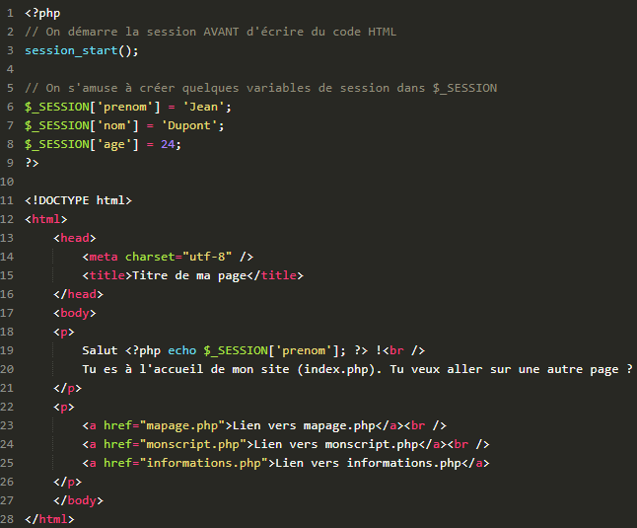

Notez quelque chose de très important : ces liens sont tout simples et ne transmettent aucune information. Je ne m'occupe de rien : ni de transmettre le nom, le prénom ou l'âge du visiteur, ni de transmettre l'ID de session. PHP gère tout pour nous.

Maintenant, sur toutes les pages de mon site (bien entendu, il faudra démarrer le système de session sur toutes les pages avec session_start() ), je peux utiliser si je le souhaite les variables $_SESSION['prenom'] , $_SESSION['nom'] et $_SESSION['age'] !

Voici par exemple le code source d'une page informations.php :

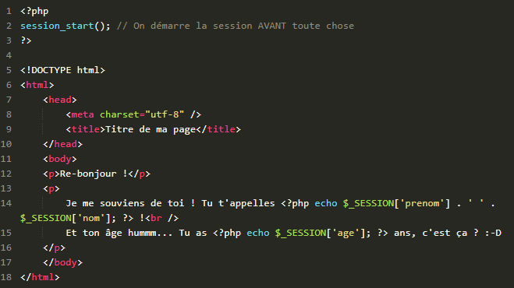

On a juste fait démarrer la session avec un session_start() , puis on a affiché les valeurs des variables de session.

Si vous voulez détruire manuellement la session du visiteur, vous pouvez faire un lien « Déconnexion » amenant vers une page qui fait appel à la fonction session_destroy() . Néanmoins, sachez que sa session sera automatiquement détruite au bout d'un certain temps d'inactivité.

L'utilité des sessions en pratique

Concrètement, les sessions peuvent servir dans de nombreux cas sur votre site (et pas seulement pour retenir un nom et un prénom !). Voici quelques exemples :

Imaginez un script qui demande un login et un mot de passe pour qu'un visiteur puisse se « connecter » (s'authentifier). On peut enregistrer ces informations dans des variables de session et se souvenir de l'identifiant du visiteur sur toutes les pages du site !
Puisqu'on retient son login et que la variable de session n'est créée que s'il a réussi à s'authentifier, on peut l'utiliser pour restreindre certaines pages de notre site à certains visiteurs uniquement. Cela permet de créer toute une zone d'administration sécurisée : si la variable de session login existe, on affiche le contenu, sinon on affiche une erreur. Cela devrait vous rappeler le TP « page protégée par mot de passe », sauf qu'ici on peut se servir des sessions pour protéger automatiquement plusieurs pages.
On se sert activement des sessions sur les sites de vente en ligne. Cela permet de gérer un « panier » : on retient les produits que commande le client quelle que soit la page où il est. Lorsqu'il valide sa commande, on récupère ces informations et… on le fait payer.
Les cookies

Travailler avec des cookies revient à peu près à la même chose qu'avec des sessions, à quelques petites différences près que nous allons voir.

Qu'est-ce qu'un cookie ?

Un cookie, c'est un petit fichier que l'on enregistre sur l'ordinateur du visiteur.
Ce fichier contient du texte et permet de « retenir » des informations sur le visiteur. Par exemple, vous inscrivez dans un cookie le pseudo du visiteur, comme ça la prochaine fois qu'il viendra sur votre site, vous pourrez lire son pseudo en allant regarder ce que son cookie contient.

Parfois les cookies ont une mauvaise image. On fait souvent l'erreur de penser que les cookies sont « dangereux ». Non, ce ne sont pas des virus, juste de petits fichiers texte qui permettent de retenir des informations. Au pire, un site marchand peut retenir que vous aimez les appareils photos numériques et vous afficher uniquement des pubs pour des appareils photos, mais c'est tout, ces petites bêtes sont inoffensives pour votre ordinateur.

Chaque cookie stocke généralement une information à la fois. Si vous voulez stocker le pseudonyme du visiteur et sa date de naissance, il est donc recommandé de créer deux cookies.

Écrire un cookie

Pour écrire un cookie, on utilise la fonction PHP setcookie (qui signifie « Placer un cookie » en anglais).

On lui donne en général trois paramètres, dans l'ordre suivant :

le nom du cookie (ex. : pseudo ) ;
la valeur du cookie (ex. : M@teo21 ) ;
la date d'expiration du cookie, sous forme de timestamp (ex. : 1090521508 ).

Voici donc comment on peut créer un cookie :

<?php setcookie('pseudo', 'M@teo21', time() + 365*24*3600); ?>

Je recommande toutefois d'activer l'option httpOnly sur le cookie. Sans rentrer dans les détails, cela rendra votre cookie inaccessible en JavaScript sur tous les navigateurs qui supportent cette option (c'est le cas de tous les navigateurs récents.). Cette option permet de réduire drastiquement les risques de faille XSS sur votre site, au cas où vous auriez oublié d'utiliser htmlspecialchars à un moment.

Je vous recommande donc de créer votre cookie plutôt comme ceci :

Le dernier paramètre true permet d'activer le mode httpOnly sur le cookie, et donc de le rendre en quelque sorte plus sécurisé. Ça ne coûte rien et vous diminuez le risque qu'un jour l'un de vos visiteurs puisse se faire voler le contenu d'un cookie à cause d'une faille XSS.

Les paramètres du milieu sont des paramètres que nous n'utilisons pas, je leur ai donc envoyé null .

Créer le cookie avant d'écrire du HTML

Il y a un petit problème avec setcookie … Comme pour session_start , cette fonction ne marche QUE si vous l'appelez avant tout code HTML (donc avant la balise <!DOCTYPE>).

Voyons maintenant comment je ferais pour écrire deux cookies, un qui retient mon pseudo pendant un an, et un autre qui retient le nom de mon pays :

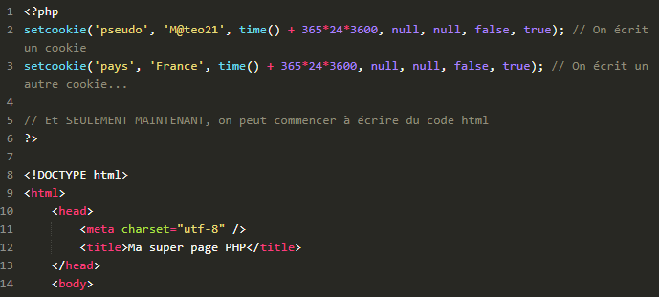

Afficher un cookie

C'est la partie la plus simple. Avant de commencer à travailler sur une page, PHP lit les cookies du client pour récupérer toutes les informations qu'ils contiennent. Ces informations sont placées dans la superglobale $_COOKIE , sous forme d'array, comme d'habitude.

De ce fait, si je veux ressortir le pseudo du visiteur que j'avais inscrit dans un cookie, il suffit d'écrire : $_COOKIE['pseudo'] .

Ce qui nous donne un code PHP tout bête pour afficher de nouveau le pseudo du visiteur :

<p>
Hé ! Je me souviens de toi !<br />
Tu t'appelles <?php echo $_COOKIE['pseudo']; ?> et tu viens de <?php echo $_COOKIE['pays']; ?> c'est bien ça ?
</p>

À noter que si le cookie n'existe pas, la variable superglobale n'existe pas. Il faut donc faire un isset pour vérifier si le cookie existe ou non.

Les cookies viennent du visiteur. Comme toute information qui vient du visiteur, elle n'est pas sûre. N'importe quel visiteur peut créer des cookies et envoyer ainsi de fausses informations à votre site. Souvenez-vous en lorsque vous lisez les cookies du visiteur : il peut les avoir modifiés, donc soyez prudents et n'ayez pas une confiance aveugle en leur contenu !

Modifier un cookie existant

Vous vous demandez peut-être comment modifier un cookie déjà existant ? Là encore, c'est très simple : il faut refaire appel à setcookie en gardant le même nom de cookie, ce qui « écrasera » l'ancien.

Par exemple, si j'habite maintenant en Chine, je ferai :

Notez qu'alors le temps d'expiration du cookie est remis à zéro pour un an.

En résumé

Les variables superglobales sont des variables automatiquement créées par PHP. Elles se présentent sous la forme d'arrays contenant différents types d'informations.

Dans les chapitres précédents, nous avons découvert deux superglobales essentielles : $_GET (qui contient les données issues de l'URL) et $_POST (qui contient les données issues d'un formulaire).
La superglobale $_SESSION permet de stocker des informations qui seront automatiquement transmises de page en page pendant toute la durée de visite d'un internaute sur votre site. Il faut au préalable activer les sessions en appelant la fonction session_start().

La superglobale $_COOKIE représente le contenu de tous les cookies stockés par votre site sur l'ordinateur du visiteur. Les cookies sont de petits fichiers que l'on peut écrire sur la machine du visiteur pour retenir par exemple son nom. On crée un cookie avec la fonction setcookie() .

Lire et écrire dans un fichier

Les variables sont simples à utiliser, mais elles ne contiennent que des informations temporaires. La durée de vie d'une variable n'est en effet jamais très longue. Or, vous aurez certainement besoin sur votre site de stocker des informations définitivement.

PHP permet justement d'enregistrer des données dans des fichiers sur le disque dur du serveur.

Autoriser l'écriture de fichiers (chmod)

Pour que PHP puisse créer des fichiers, il doit avoir accès à un dossier qui lui en autorise la création. Il faut en effet donner le droit à PHP de créer et modifier les fichiers, sinon celui-ci ne pourra rien faire.
Pour créer ces droits, on dit en général qu'on doit modifier le CHMOD du fichier ou du dossier. C'est le nom de la commande qui permet de modifier les droits sous Linux.
Le CHMOD est un nombre à trois chiffres que l'on attribue à un fichier (par exemple 777). Selon la valeur de ce nombre, Linux autorisera (ou non) la modification du fichier.
Le problème, c'est que Linux n'autorise généralement pas les modifications de fichiers par un script PHP. Il va falloir passer par un logiciel FTP comme FileZilla
Connectez-vous à votre serveur, et faites un clic-droit sur l'un des fichiers puis permission du fichier
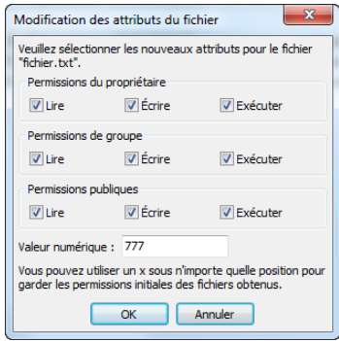
Il y a trois types de personnes qui ont le droit de lire/modifier des fichiers.

Le propriétaire : c'est l'utilisateur sous Linux qui a créé le fichier. Lui, il a en général tous les droits : lire, écrire, exécuter.
Selon les droits qu'il possède, le premier chiffre du CHMOD change. Ici, c'est 7 : ça veut dire qu'il a tous les droits.
Le groupe : ça ne nous concerne pas trop là non plus. Ce sont les droits du groupe d'utilisateurs auquel appartient le fichier. Cela correspond au deuxième chiffre du CHMOD (ici : 7).
Permissions publiques : ah ! Là, ça devient intéressant. Les permissions publiques concernent tout le monde, c'est-à-dire même vos fichiers PHP. C'est le troisième chiffre du CHMOD (par défaut 5, il faut mettre cette valeur à 7).
Si vous rentrez 777 comme valeur pour le CHMOD, cela signifie que tous les programmes du serveur ont le droit de modifier le fichier, notamment PHP. Il faut donc rentrer 777 pour que PHP puisse modifier le fichier en question.

Vous pouvez aussi modifier le CHMOD d'un dossier. Cela déterminera si on a le droit de lire/écrire dans ce dossier.
Cela vous sera notamment utile si vous avez besoin de créer des fichiers dans un dossier en PHP.

Ouvrir et fermer un fichier

Avant de lire/écrire dans un fichier, il faut d'abord l'ouvrir.

Commencez par créer un fichiercompteur.txt(par exemple). Envoyez-le sur votre serveur avec votre logiciel FTP, et appliquez-lui un CHMOD à 777 comme on vient d'apprendre à le faire.

Maintenant, on va créer un fichier PHP qui va travailler surcompteur.txt.
Votre mission, si vous l'acceptez : compter le nombre de fois qu'une page a été vue sur votre site et enregistrer ce nombre dans ce fichier.

Voici comment nous allons procéder :

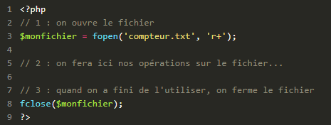

Il y a trois étapes à respecter.

1) On ouvre le fichier avec fopen. Cette fonction renvoie une information que vous devez mettre dans une variable (ici :$monfichier). Cela nous sera utile tout à l'heure pour fermer le fichier.
On indique tout d'abord à fopenle fichier qu'on veut ouvrir (compteur.txt), puis comment on veut l'ouvrir, ici j'ai mis 'r+' qui signifie : Ouvre le fichier en lecture et écriture. Vous pourrez non seulement lire le fichier, mais aussi y écrire (on l'utilisera assez souvent en pratique).

2)On fait nos opérations de lecture/écriture sur le fichier. Nous allons voir comment ça fonctionne un peu plus loin.

3)Enfin, quand on a fini d'utiliser le fichier, on fait un fclosepour le fermer. On doit préciser quel fichier doit être fermé : mettez-y la variable$monfichierpour que PHP sache duquel il s'agit, et c'est bon.
Vous n'êtes absolument pas obligés de donner l'extension.txtà votre fichier. Vous pouvez l'appeler comme vous voulez :compteur.cpt,compteur.num, ou mêmecompteurtout court.

Lire et écrire dans un fichier

Lire

Pour lire, on a deux possibilités :

lire caractère par caractère avec la fonctionfgetc ;
lire ligne par ligne avecfgets.
En général, on se débrouillera pour mettre une information par ligne dans notre fichier. On se sert donc assez peu defgetcqui est plutôt lourd à utiliser (il faudrait faire une boucle pour lire caractère par caractère).

Dans notre cas, on va supposer que notre fichier ne contient qu'une ligne : le nombre de pages qui ont été vues sur le site.
Pour récupérer ce nombre, il faudra procéder comme ceci :

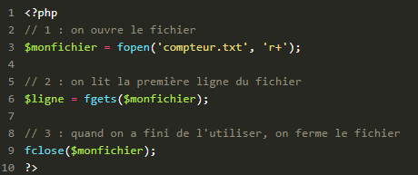

Il faut indiquer àfgetsle fichier à lire. On lui donne notre variable$monfichierqui lui permettra de l'identifier.

Fgets renvoie toute la ligne (la fonction arrête la lecture au premier saut de ligne). Donc notre variable $ligne devrait contenir la première ligne du fichier.

Et si mon fichier fait quinze lignes, comment je fais pour toutes les lire ?
Il faut faire une boucle. Un premier fgets vous donnera la première ligne. Au second tour de boucle, le prochain appel à fgetsr enverra la deuxième ligne, et ainsi de suite.

C'est un peu lourd, mais si on stocke assez peu d'informations dans le fichier, cela peut suffire. Sinon, si on a beaucoup d'informations à stocker, on préfèrera utiliser une base de données.

Écrire

Pour l'écriture, on n'a qu'une seule possibilité : utiliserfputs.
Cette fonction va écrire la ligne que vous voulez dans le fichier.

Elle s'utilise comme ceci :

<?php fputs($monfichier, 'Texte à écrire'); ?>

Toutefois, il faut savoir où l'on écrit le texte. En effet, le fonctionnement d'un fichier est assez étrange…

Vous l'ouvrez avecfopen.
Vous lisez par exemple la première ligne avecfgets.
Oui mais voilà : maintenant, le « curseur » de PHP se trouve à la fin de la première ligne (vu qu'il vient de lire la première ligne)

Si vous faites unfputsjuste après, il va écrire à la suite ! Pour éviter ça, on va utiliser la fonctionfseekqui va replacer le curseur où l'on veut dans le fichier. En l'occurence, on va replacer le curseur au début du fichier en faisant :
fseek($monfichier, 0);
Notre curseur sera alors repositionné au début
Si vous avez ouvert le fichier avec le mode 'a' ou 'a+', toutes les données que vous écrirez seront toujours ajoutées à la fin du fichier. La fonctionfseekn'aura donc aucun effet dans ce cas.
Ouf, notre curseur est au début du fichier, on peut maintenant faire unfputs. La ligne va s'écrire par-dessus l'ancienne, ce qui fait que l'ancien texte sera écrasé (remplacé par le nouveau).
Pour y voir un peu plus clair, je vous propose ce code source qui compte le nombre de fois que la page a été vue :

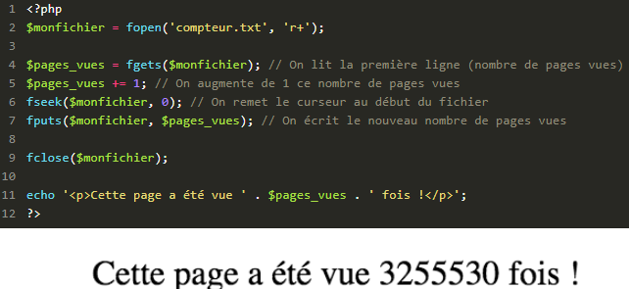

Voici la description des quatre lignes du milieu (les plus importantes) :

on récupère la première ligne du fichier, qui est le nombre de pages qui ont été vues pour le moment sur le site ;
on ajoute 1 à la variable$pages_vues. Si elle valait 15, elle vaudra désormais 16 ;
on replace notre fameux « curseur » au début du fichier (parce que sinon, il se trouvait à la fin de la première ligne et on aurait écrit à la suite) ;
on écrit notre nouveau nombre de pages vues dans le fichier, en écrasant l'ancien nombre.
Si vous avez oublié de mettre un CHMOD à 777 sur le fichiercompteur.txt, vous aurez l'erreur suivante :
« Warning: fopen(compteur.txt): failed to open stream: Permission denied ».
Ici, PHP essaie de vous dire qu'il n'a pas réussi à ouvrir le fichier car il n'a pas le droit d'écrire dedans. Il faut donc absolument mettre ce CHMOD si vous voulez pouvoir toucher au fichier !

En résumé

PHP permet d'enregistrer des informations dans des fichiers sur le serveur.
Il faut au préalable s'assurer que les fichiers autorisent PHP à les modifier. Pour cela, il faut changer les permissions du fichier (on parle de CHMOD) à l'aide d'un logiciel FTP comme FileZilla. Donnez la permission 777 au fichier pour permettre à PHP de travailler dessus.
La fonctionfopenpermet d'ouvrir le fichier,fgetsde le lire ligne par ligne etfputsd'y écrire une ligne.
À moins de stocker des données très simples, l'utilisation des fichiers n'est pas vraiment la technique la plus adaptée pour enregistrer des informations. Il est vivement recommandé de faire appel à une base de données.

